Workshop der
ÖGOR-Arbeitsgruppe "Operations Research in Health Care & Disaster Management"
und der
Austrian Health Economics Association (ATHEA)

Fakultät für Wirtschaftswissenschaften, Universität Wien
Oskar-Morgenstern-Platz 1, A-1090 Wien
25.10.2019, 13.00 bis 17.15 Uhr

Am Freitag, den 25. Oktober 2019, veranstaltete die OEGOR-Arbeitsgruppe „Operations Research in Health Care & Disaster Management“ in Kooperation mit der „Austrian Health Economics Association“ (ATHEA) wieder einen Workshop zu aktuellen Themen im Gesundheitswesen und Katastrophenmanagement. Nach einer kurzen Begrüßung durch Frau ao. Univ.-Prof. Dr. Marion Rauner wurde die Veranstaltung offiziell vom Präsidenten der ÖGOR, Herrn Dr. Raimund Kovacevic, eröffnet.
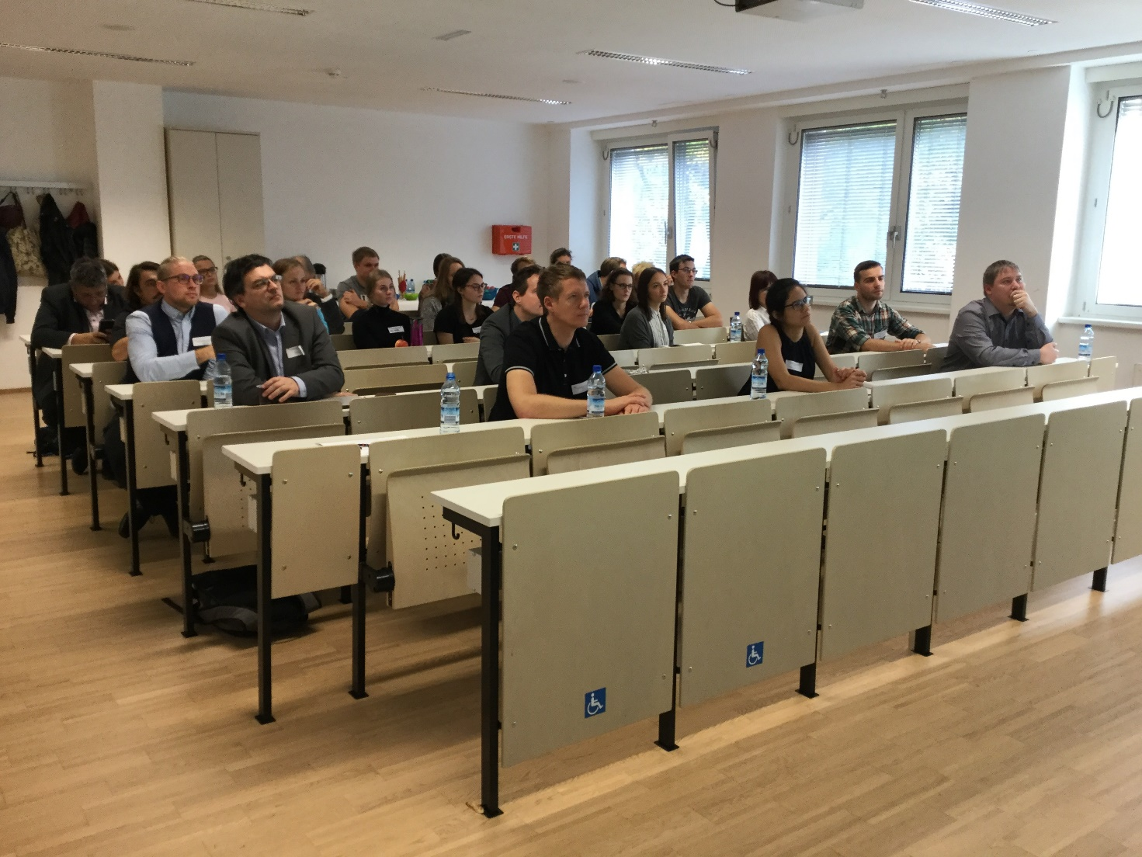
Das Auditorium des diesjährigen ÖGOR Workshops.
Das diesjährige Workshop-Programm bestand aus vier Vorträgen:
Sophie Parragh von der Universität Linz präsentierte ein gemeinsam mit Walter Gutjahr (Universität Wien), Najmesadat Nazemi (Universität Linz) und Fabien Tricoire (Universität Linz) verfasstes Paper zum Thema „On integrating data uncertainty and multi-objective optimization: application to problems in disaster relief logistics“. Dabei wurde problematisiert, dass zum einen in der humanitären Logistik so gut wie immer die Interessen unterschiedlicher Stakeholder, deren Zielsetzungen sehr unterschiedlich sein können, aufeinandertreffen, und zum anderen die tatsächliche Auswirkung einer Katastrophe nur sehr schwer vorherzusehen ist. Daraus ergibt sich die Notwendigkeit, bereits in der Planung unterschiedliche Szenarien anzunehmen und mehrere konkurrierende Ziele gleichzeitig zu optimieren. Im Vortrag wurden unterschiedliche Konzepte, um diese Planungsunsicherheit in der Modellierung zu berücksichtigen, verglichen und verschiedene Lösungsansätze, um die resultierenden bi-kriteriellen Probleme unter Unsicherheit zu lösen, vorgestellt.
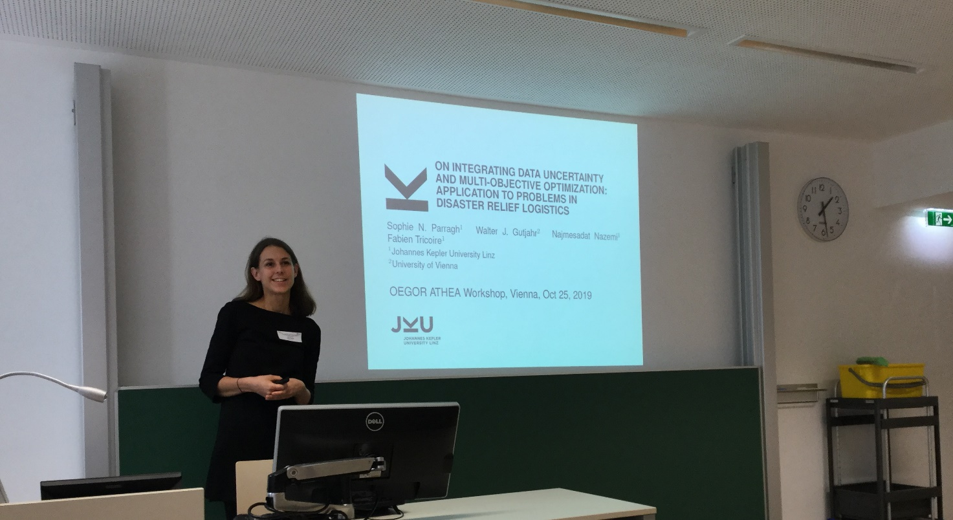
Sophie Parragh (Universität Linz) spricht zum Thema Unsicherheit und Mehrzieloptimierung in der humanitären Logistik
Im Rahmen des zweiten Vortrags sprach Klaus-Dieter Rest zum Thema „Challenges of the practical implementation of solution algorithms for routing and scheduling home health care staff using public transport at a Viennese service Provider“. Dabei wurde ein Decision Support System vorgestellt, welches metaheuristische Lösungsverfahren verwendet, um optimierte Einsatzpläne für Pflegekräfte zu berechnen. Neben zahlreichen organisatorischen und rechtlichen Anforderungen unterstützt das System auch den Einsatz verschiedener Verkehrsmittel. Bei der Planung mit öffentlichen Verkehrsmitteln werden auch tageszeitabhängige Fahrzeiten berücksichtigt. Da das System seit 2018 bei einem großen Pflegedienstanbieter in Wien im Einsatz ist, wurden auch die Herausforderungen bei der Einführung des Systems thematisiert.
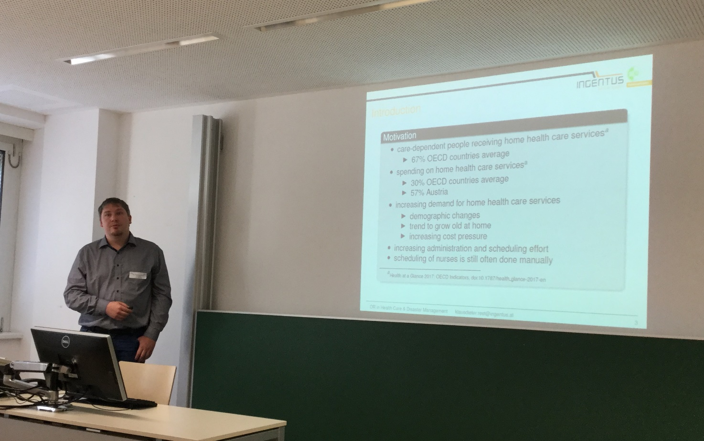
Klaus-Dieter Rest stellt das gemeinsam mit Jan Zazgornik und Patrick Hirsch (Universität für Bodenkultur, Wien) verfasste Papier zum Thema „Challenges of the practical implementation of solution algorithms for routing and scheduling home health care staff using public transport at a Viennese service Provider” vor.
Miriam Reiss präsentierte ausgewählte Ergebnisse einer Studie des Instituts für Höhere Studien Wien, in der auf Basis von Lohn- und Einkommensteuerdaten die Einkünfte verschiedener Gruppen von ÄrztInnen in Österreich untersucht wurden. Die Ergebnisse zeigen, dass die Einkünfte von ÄrztInnen sehr heterogen sind, wobei insbesondere die Nebeneinkünfte bei SpitalsärztInnen sowie die Fachgruppenzugehörigkeit bei niedergelassenen ÄrztInnen bedeutende Einflussfaktoren darstellen.
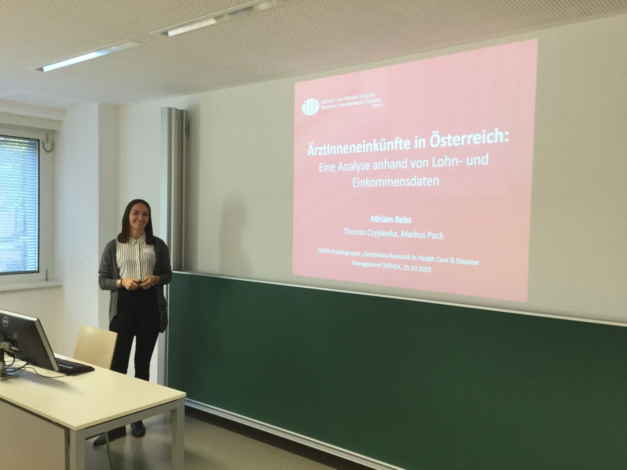
Miriam Reiss bei der Vorstellung des gemeinsam mit Thomas Czypionka und Markus Pock (IHS Wien) verfassten Berichts zum Thema „ÄrztInneneinkünfte in Österreich. Eine Analyse anhand von Lohn-und Einkommensdaten“.
Den Abschluss bildete der Vortrag von Gerald Reiner (WU Wien), der den Nutzen eines Drohneneinsatzes im Bereich der humanitären Logistik und für die Erstversorgung von medizinischen Notfällen in alpinen Regionen analysierte. Es konnte unter Einsatz von mathematischen Optimierungsverfahren gezeigt werden, dass Drohnen insbesondere für die „last-mile“ Zustellung von medizinischen Produkten und Medikamenten von Interesse sind, da im Katastrophenfall die Infrastruktur für den LKW-Transport üblicherweise beeinträchtigt ist und auch die Hubschrauberkapazitäten beschränkt sind. Eine idealtypische Anwendung in alpinen Regionen stellt der Einsatz von Defibrillator-Drohnen dar. Anhand verfügbarer empirischer Daten für eine ausgewählte Region in den Alpen konnte gezeigt werden, dass die Reaktionszeit für die Erstversorgung im Falle eines plötzlichen Herzstillstandes („sudden cardiac arrest“) dramatisch verkürzt werden kann und dadurch die Überlebenswahrscheinlichkeit für die betroffenen Patienten deutlich erhöht werden könnte.
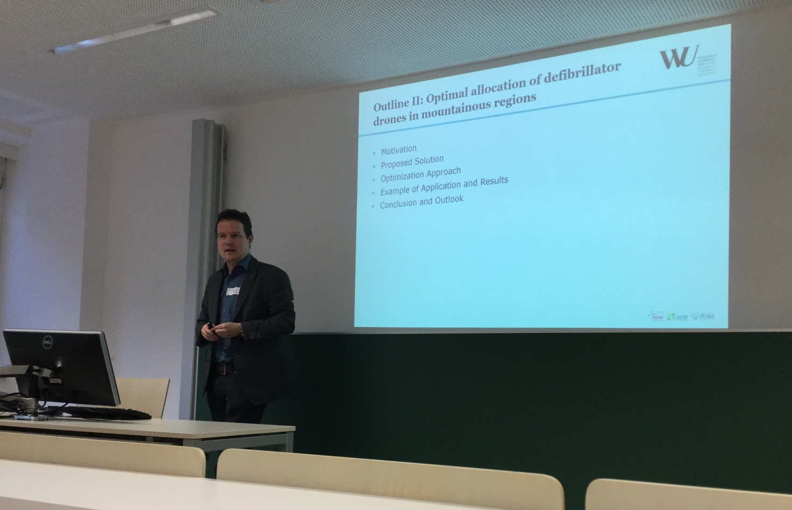
Gerald Reiner spricht über den Einsatz von Defibrillator-Drohnen im Rahmen seines Vortrags „Disaster relief and rescue operations supported by drones“
Im Anschluss an jeden Vortrag folgte jeweils eine angeregte Diskussion zur jeweiligen methodischen Herangehensweise und zu allfälligen Implikationen für die Praxis.
Am Ende der Veranstaltung bedankte sich Frau ao. Univ.-Prof. Dr. Marion Rauner bei den Vortragenden mit einem kleinen Gastgeschenk und bei den TeilnehmerInnen für die angeregte Diskussion. Sie verwies auch gleichzeitig auf nächste Treffen der ÖGOR-Arbeitsgruppe „Operations Research in Health Care & Disaster Management“, das im Rahmen der ORAHS Konferenz 2020, welche von 26.7 -31.7.2020 in Wien stattfinden wird, abgehalten wird.

Marion Rauner, Wien, und Margit Sommersguter-Reichmann, Graz.

